附件1

龙岩市"一业一证"办事指南
- 行业名称

超市、药店、母婴用品店、餐饮店
- 涉及事项

1、药品零售企业许可

2、食品经营许可

3、第二类医疗器械经营备案

4、第三类医疗器械经营许可
- 承办部门

1、牵头部门：龙岩市市场监督管理局

2、联办部门：无
- 办理条件

1、仅限企业；

2、申请材料齐全，符合法定形式。
- 申请材料

（一）“一业一证”材料清单
- 行业综合许可核发申请书原件；
- 申请人委托他人申请的，代理人应当提交授权委托书原件以及代理人的身份证明文件复印件；
- 申请药品经营许可，还需提交以下材料：
- 个人简历表原件；
- 学历证明复印件（企业负责人及质量负责人需提交）；
- 执业资格或职称证明复印件（药学专业技术人员需提交）；
- 企业经营场所的平面布局图原件；
- 企业营业场所房屋产权或使用权证明复印件；
- 企业设施设备情况表原件；
- 企业质量管理文件目录原件。
- 申请食品经营许可，还需提交以下材料：
- 与食品经营相适应的主要设备设施布局、操作流程的文件原件；
- 保证食品安全的规章制度目录原件；
- 开展网络经营的，还应提交经营网站地址及截图原件；
- 在经营场所外设置仓库的，还应提交仓库名称、具体地址、面积、方位图、配套设备设施的基本信息原件；
- 利用自动售货设备从事食品销售的，还应提交公示材料原件；
- 申请散装熟食销售的，还应提交合作协议（合同）复印件。
- 申请餐饮服务的，还应提交标注用途、面积、尺寸、比例、人流物流、设备设施位置的餐饮服务经营场所位置图和设备布局、工艺流程、卫生设施示意图。
- 申请集体请集体用餐配送、中央厨房的，还应当提交以下材料：
①生产、制作工艺流程。包括工艺流程图及文字说明，内容应涵盖制作、包装材料的处理、加工过程及主要技术条件；
②生产、制作设备设施及运输配送车辆情况。包括生产设备的名称、型号和数量、运输配送车辆的行驶证明（复印件）；
③检验设施。包括检验设施名称、型号及数量；
④申请集体用餐配送委托有资质的检验机构代行检验的，要提供委托检验协议书。
- 在餐饮服务中提供自酿酒的经营者，还应当提交具有资质的食品安全第三方机构出具的对成品安全性的检验合格报告。
- 申请第二类医疗器械经营备案，还需提交以下材料：
- 法定代表人的身份证明、学历或者职称证明复印件；
- 质量负责人的身份证明、学历或者职称证明复印件；
- 企业负责人的身份证明、学历或者职称证明复印件；
- 组织机构与部门设置说明原件；
- 经营范围、经营方式说明原件；
- 经营场所、库房地址的地理位置图、平面图、房屋产权证明文件或者租赁协议（附房屋产权证明文件）复印件；
- 经营设施、设备目录原件；
- 经营质量管理制度、工作程序文件目录原件。
- 申请第三类医疗器械经营许可，还需提交以下材料：
- 法定代表人、企业负责人、质量负责人的身份证明复印件；
- 法定代表人、企业负责人、质量负责人的学历或职称证明复印件；
- 组织机构与部门设置说明原件；
- 经营范围、经营方式说明原件；
- 经营场所、库房地址的地理位置图、平面图原件；
- 经营场所、库房地址的房屋产权证明文件或者租赁协议（附房屋产权证明文件）复印件；
- 经营设施、设备目录原件；
- 经营质量管理制度、工作程序文件目录原件；
- 计算机信息管理系统基本情况介绍和功能说明原件。

（二）注意事项
1、未特别注明来源渠道、出具部门的材料由申请人自备。
2、未特别注明“复印件”的材料，应当提交原件。提交复印件的，应当注明“与原件一致”并由申请人签署，或者由其指定的代表或共同委托的代理人加盖公章或签字。
3、未特别注明纸质材料份数的材料只需提交一份，相同材料只需提交一份。
4、未特别注明“电子”、“纸质或电子”的材料，申请人应以纸质形式提交。
5、以上凡是涉及本部门颁发的证照复印件和批文复印件不再要求提交，凡是可通过电子证照库查询共享到的证照，不再要求提交纸质证照复印件，由办理机关自行打印并归档。
6、未注明“非必要”、“容缺后补”的为必要材料，应在提出申请当时提交。
- 办理时间

以各县行政服务中心公示的办公时间为准
- 办理方式
- 窗口办理地址：

新罗区：龙岩市新罗区华莲路138号龙岩行政服务中心三楼二区、三区新罗区市场监督管理局窗口

永定区：龙岩市永定区凤城街道永定工业园区（南部园区）行政服务中心二楼市场监管局窗口

上杭县：龙岩市上杭县南岗工业开发区李家坪大桥桥头行政服务中心一楼市场监管局窗口

武平县：龙岩市武平县平川街道68号行政服务中心（市民服务中心5号楼）二楼C厅市场监管局29-35号窗口

漳平市：龙岩市漳平市桂林街道桂北路78号行政服务中心二楼

连城县：龙岩市连城县莲峰镇莲中南路76－10号宝龙广场二层行政服务中心市场监督管理局35－38号窗口

长汀县：龙岩市长汀县环城北路120-3号长汀县市场监督管理局窗口

经开区分局：龙岩市新罗区东肖镇龙腾南路14号珠江大厦二楼市监局窗口

2、线上办理地址：无

3、是否支持快递申请：支持
- 收费情况

1、收费标准：不收费

2、收费依据：无
- 联系方式
- 业务咨询：

新罗区：0597-2529035 0597-2168205

永定区：0597-5832177

上杭县：0597-3850156

武平县：0597-3239823

漳平市：0597-3099616 0597-3099617

连城县：0597-3322652 0597-3322655

长汀县：0597-6832478

经开区分局：0597-2960351

2、监督投诉：0597-12345
- 办理流程图
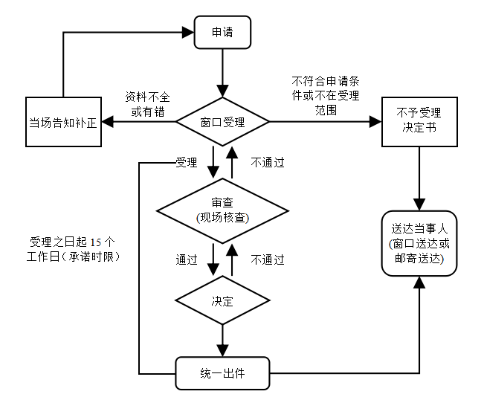
- 承诺办理时限

受理之日起10个工作日
- 结果名称

药品经营许可证、食品经营许可证、第二类医疗器械经营备案凭证、医疗器械经营许可证
- 领取方式

窗口领取、邮寄送达

